.
Основная деятельность.

Клуб посёлка Подгорный считает своей целью – удовлетворение духовных потребностей и культурных запросов населения, создание условий для развития творческой инициативы и организации отдыха людей, проживающих на обслуживаемой территории.
Реализуя эти цели, осуществляет свою деятельность на основе конкретных запросов и потребностей населения, активно используя средства и формы организации досуга, расширяя спектр культурных услуг и качество создаваемого культурного продукта.
Задача поддержать тех, для кого занятия всеми видами творчества становятся предпочтительным времяпрепровождением (во всех возрастных группах)
Цели:
— Организация досуга и приобщение жителей к творчеству, культурному развитию, самообразованию, любительскому искусству.
Задачи:

— Удовлетворение потребностей населения в сохранении и развитии традиционного художественного народного творчества, любительского искусства, другой самодеятельной творческой инициативы и социально-культурной активности населения;
— Создание благоприятных условий для организации культурного досуга и отдыха жителей.
— Предоставление услуг социально-культурного, просветительского, оздоровительного и развлекательного характера, доступных для широких слоев населения;
— Развитие современных форм организации культурного досуга с учетом потребностей различных социально-возрастных групп населения.

Для достижения установленных целей осуществляет следующие виды деятельности:
— Создание и организация работы любительских творческих коллективов, кружков, любительских объединений, клубов по интересам различной направленности и других клубных формирований;
— Проведение, различных по форме и тематике, культурно-массовых мероприятий, праздников, представлений, смотров и конкурсов, концертов, выставок, вечеров, игровых развлекательных программ и других форм показа результатов творческой деятельности клубных формирований.

При проведении мероприятий большое внимание уделялось идейно-художественному уровню. В подготовке и проведении мероприятий принимали участие работники клуба пос. Подгорый. С целью повышения профессионального мастерства работниками изучался передовой опыт работников культуры, производился обмен опытом, изучалась методическая литература.
. Активную работу в 2014 году вели два новых клубных формирования:
1.киноклуб «Весёлая карусель», объединивших детей всех возрастов.
2.киноклуб «Ностальгия» в котором собрались люди пожилого возраста.

Число клубных формирований составило 12 единиц. Количество участников 384 человека. Из них для детей – 8 формирований, в которых заняты – 256 человек; для взрослого населения – 4 формирования с количеством участников –128 человек.
Количество проведенных за год мероприятий – 210
Количество присутствующих – 8935 человек.

Наиболее удавшимися мероприятиями можно считать семейные вечера отдыха, познавательно развлекательные мероприятия для молодежи, тематические дискотеки, игровые программы для детей, театрализованные представления новогодние праздники, народные гуляния в праздники Масленицы, Троицы. Клуб пос. Подгорный не однократно принимал участие в городских мероприятиях.
1 января 2014года многие жители от мала до велика, собралась на площади у дома культуры на Новогоднее гулянье. 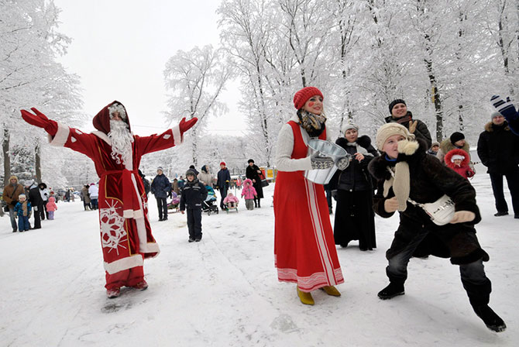

6 января клуб пос. Подгорный всех собрал на Рождественские посиделки с танцами, играми и гаданиями при свечах.
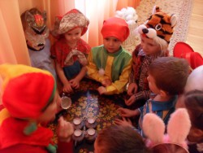
21 февраля зал собрал жителей на концертную программу к дню защитника отечества «Кодекс чести»
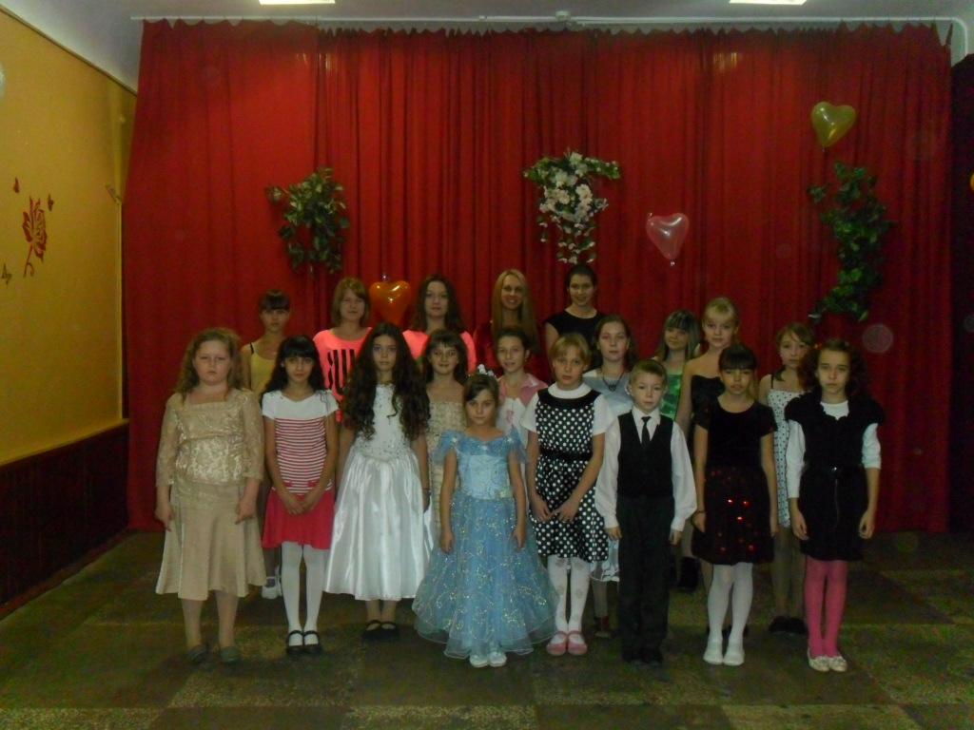
.
Издавна на Руси весёлыми гуляниями встречали Весну- праздновали Масленицу. И в этом году, 26 февраля нам удалось отпраздновать в нашем посёлке. Празднование Масленицы началось с театрализованного представления. Скоморохи приглашали всех на праздник. Но самое интересное было впереди, когда появилась Домнушка и Емеля. Они пытались печь блины, смешили зрителей, ждали Зиму, подписывали ей «отчёт». Устраивали различные состязания: распиливали поленья двуручной пилой, кололи дрова ,складывали поленья и многое другое. Затем чучело масленицы окружили почётом, а потом сожгли. В этот день люди лакомились блинами и другими масленичными яствами.
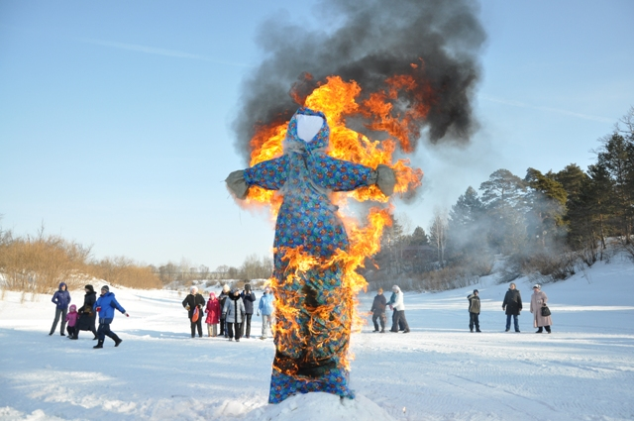
7 марта. Мы поздравили всех женщин с праздником. В фойе клуба прошёл праздничный концерт «Для любимых женщин».
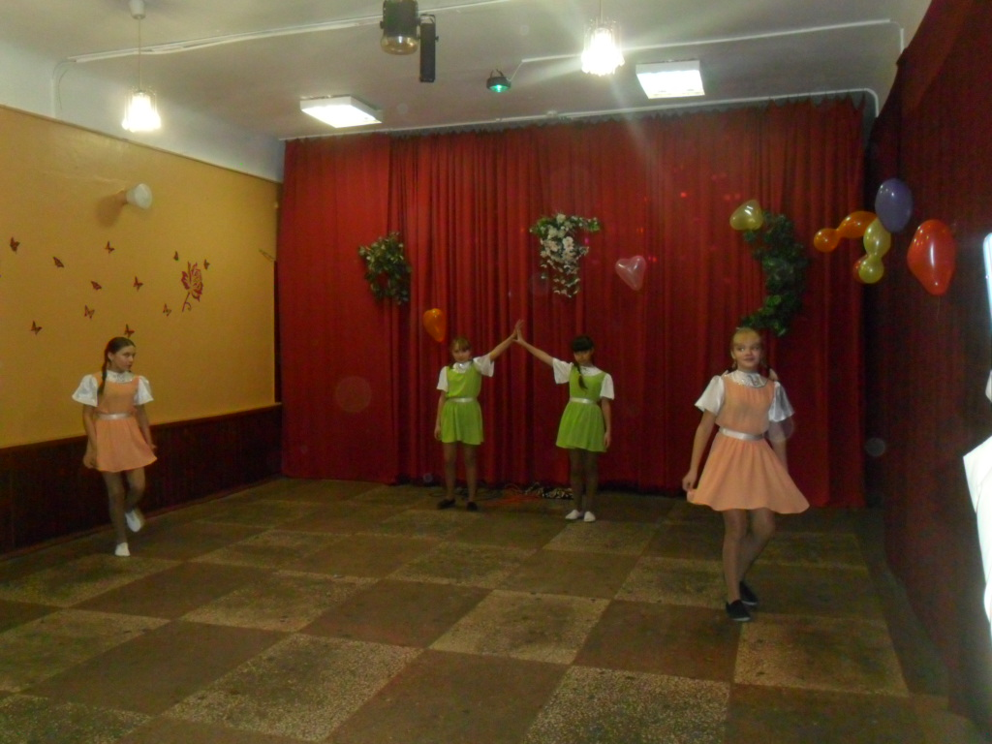
27 марта. День работников культуры. В этот день прошло театрализованное представление «людей чтоб кто-то развлекал» на концерте прозвучало много песен и танцев в исполнении участников коллективов.
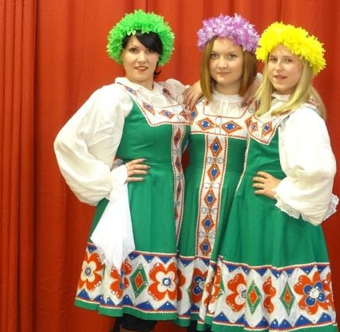

15апреля. В здании клуба прошел мастер – класс по изготовлению пасхальных яиц. Участницы проявили фантазию в творческом изготовлении. В конце сделали выставку получившихся поделок. Затем была проведена русская забава в которую издревле играли наши бабушки и дедушки «катание яиц».
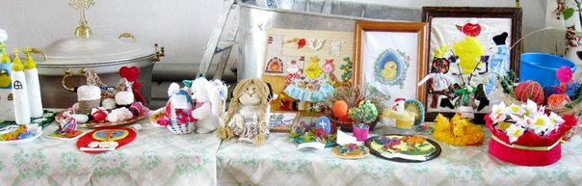
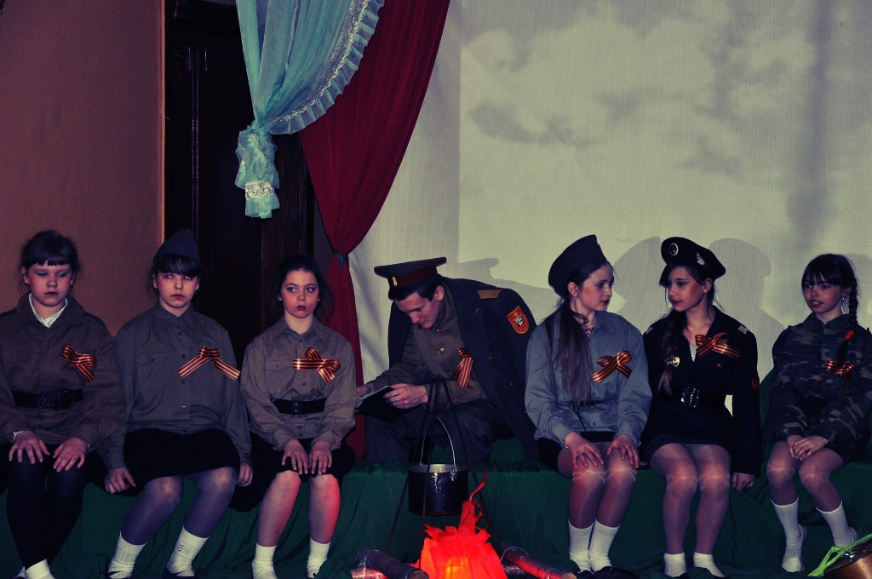
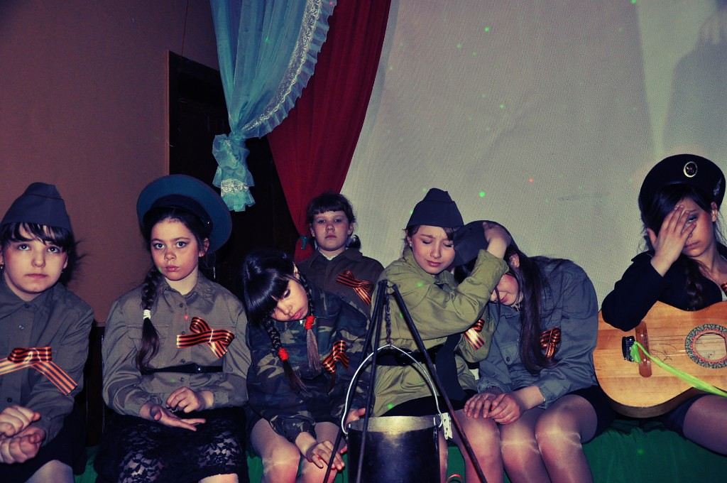

25 мая. В школе прозвучал последний звонок. Работники клуба совместно с учениками проделали огромную работу чтобы вечер получился незабываемый.
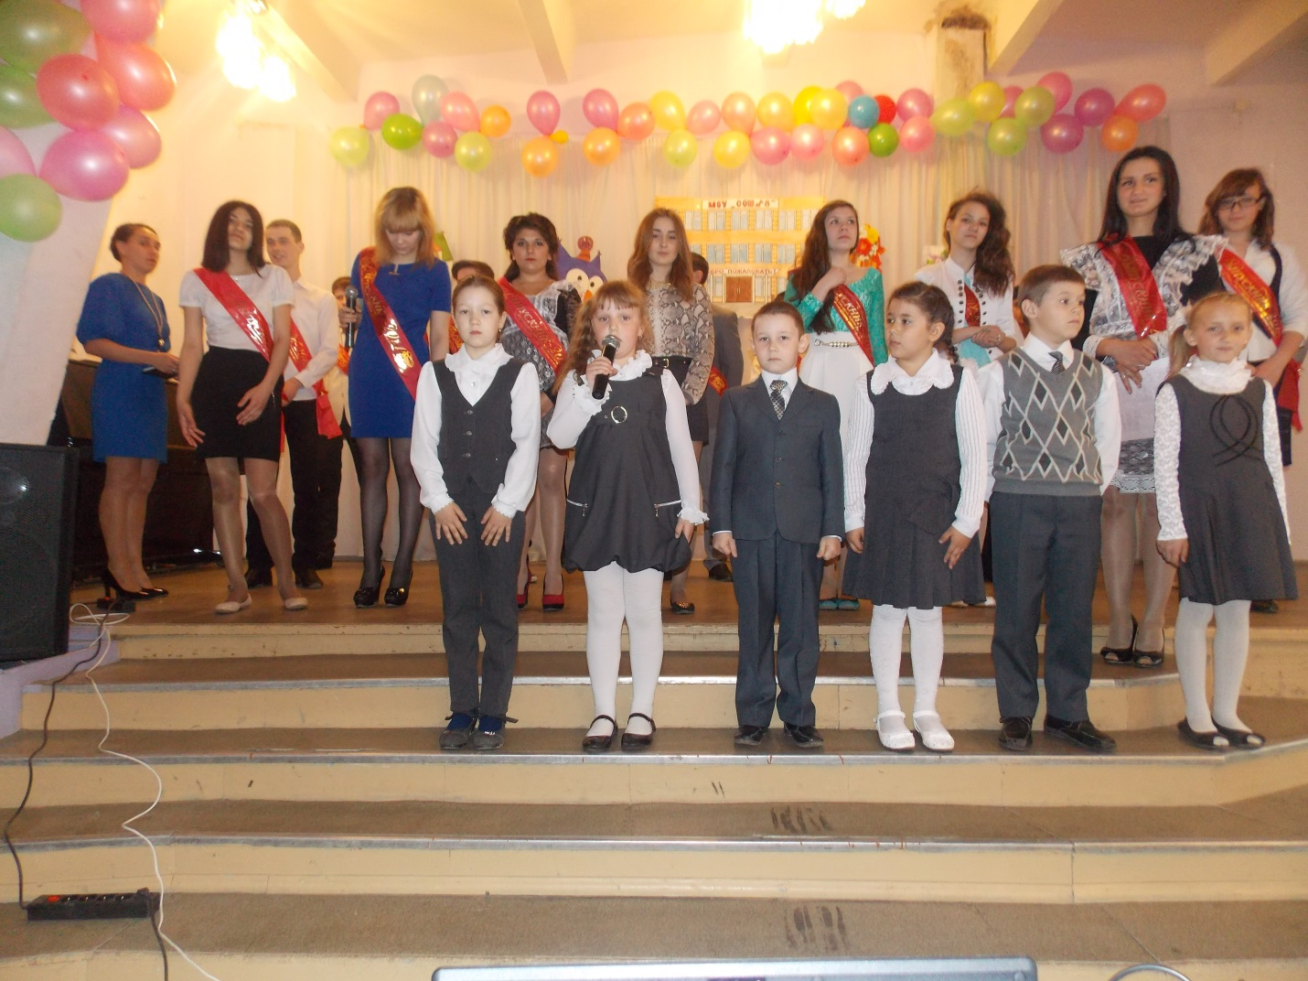
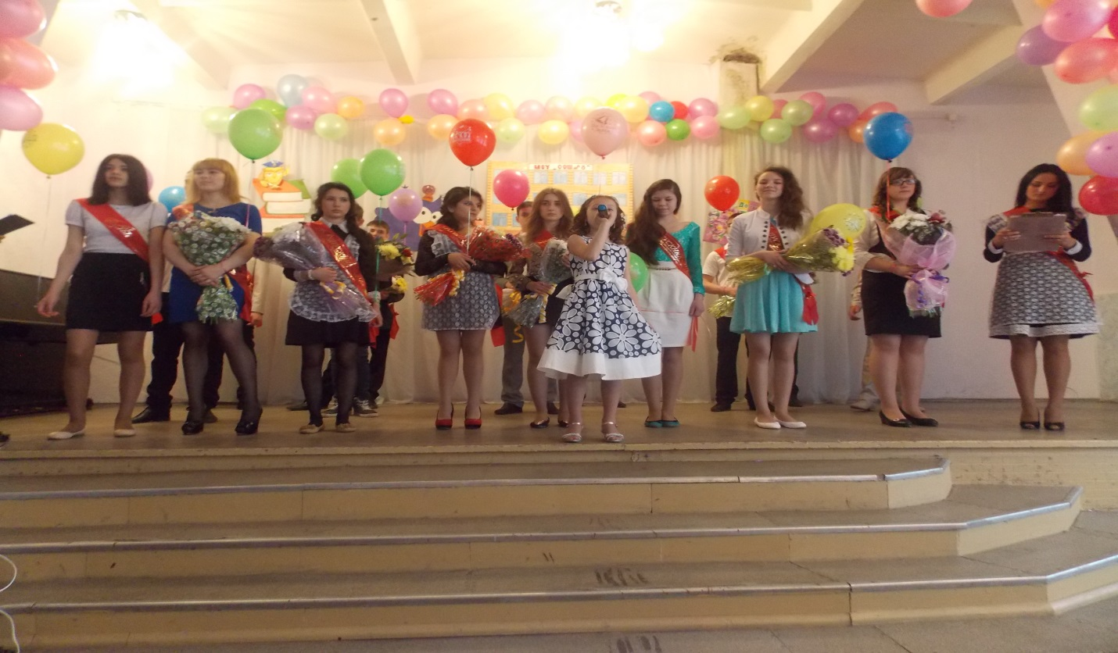
1июня. Ко Дню защиты детей прошел праздник « Дадим шар земной детям» Праздник начался с конкурса рисунка на асфальте. В этом конкурсе приняли участие и маленькие, и подростки. Затем праздник продолжила программа для самых маленьких от 5 – 7 лет. Ведущий с детьми водили хороводы, играли в подвижные игры, отгадывали загадки. Дальше началась веселая эстафета для подростков. Победители были награждены памятными подарками. Праздник закончила детская дискотека.
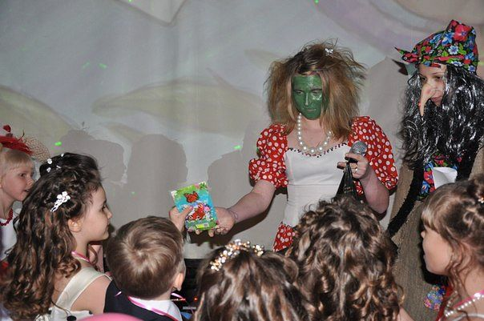
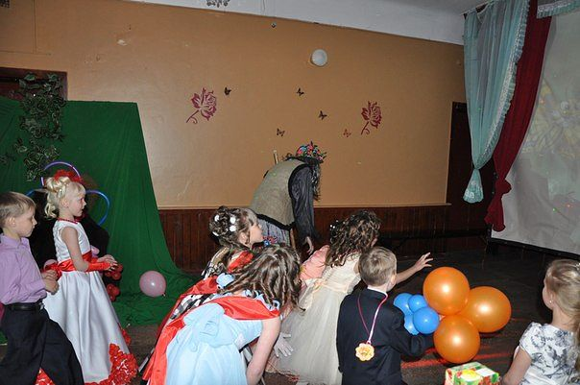

10 июля на спортивной площадке за клубом прошло спортивное состязание по футболу, между командами Подгорного и Дежнево. Победила дружба. Каждая команда блистала своей индивидуальностью: смекалкой, быстротой, сплоченностью. Игра закончилась на торжественной ноте. Все команды были награждены подарками.
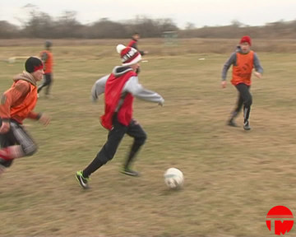
.

28 июля. На площади у клуба прошло массовое гуляние повещённое дню ВМФ жители посёлка участвовали в различных состязаниях. Участники коллективов поздравили собравшихся различными песнями и танцами.
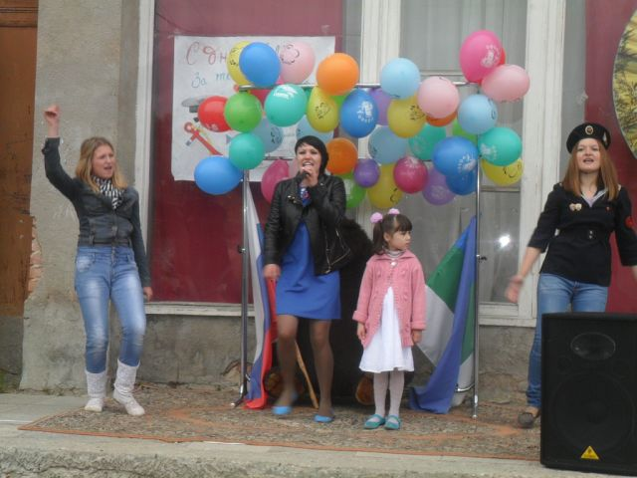
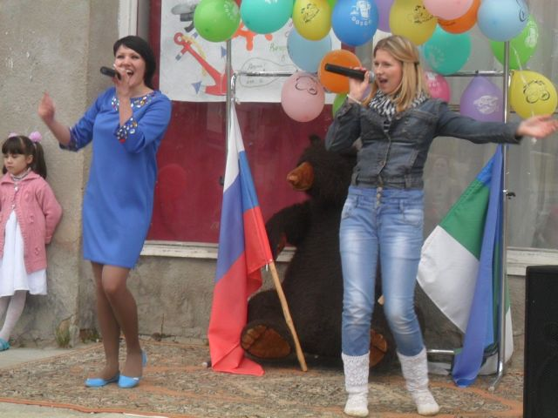

21августа. День города. Прошла большая театрализованная программа «они покоряли север» в концертной программе участвовали все коллектива клуба.

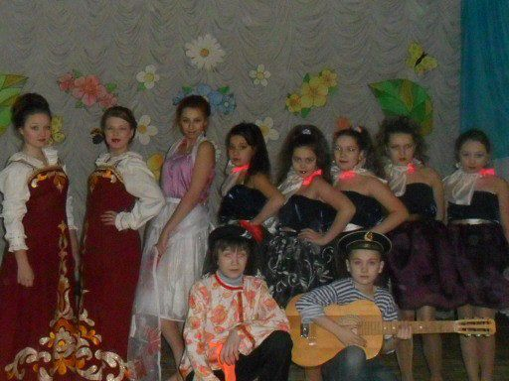

1 сентября. Вот и пролетело незаметно лето. Настала школьная пора. И в связи с этим прошла игровая программа для детей « Здравствуй, школа!» В игре приняли участие две команды, которые с удовольствием проходили соревнования – уроки по математике, русскому языку, литературе, рисованию и физкультуре. Ведущий в этой игре был их учителем, который оценивал скорость, ум и быстроту игроков. В конце игровой программы ведущий поздравил всех детей с началом учебного года и вручил игрокам скромные призы за участие
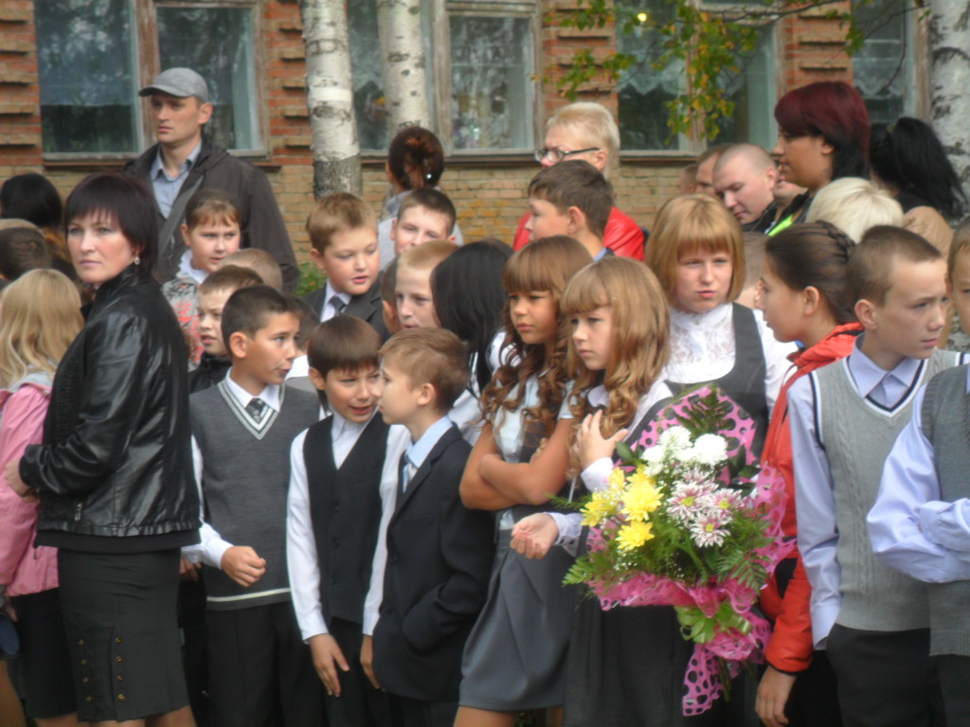

1 октября. В осеннем календаре есть необычная дата, когда сердце переполняется чувством глубокой признательности, когда хочется говорить слова благодарности, быть особенно чуткими и внимательными к людям - это 1 октября или Международный день пожилых людей, который отмечается в Российской Федерации с 1992 года. В этот день мы поздравляли бабушек и дедушек, для них прозвучало много хороших поздравлений, исполнены песни и танцы а также благодаря спонсорам было организовано чаепитие.
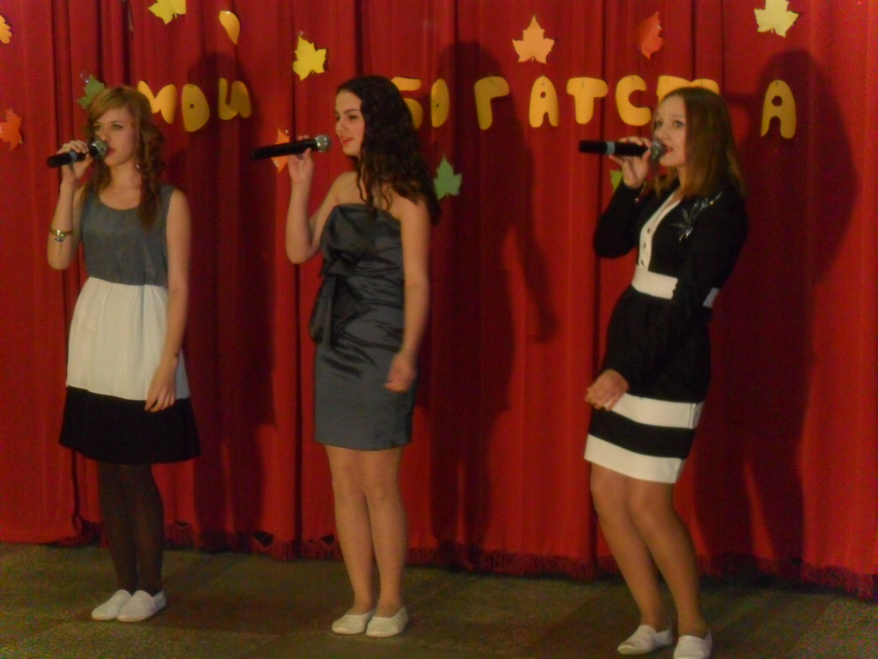
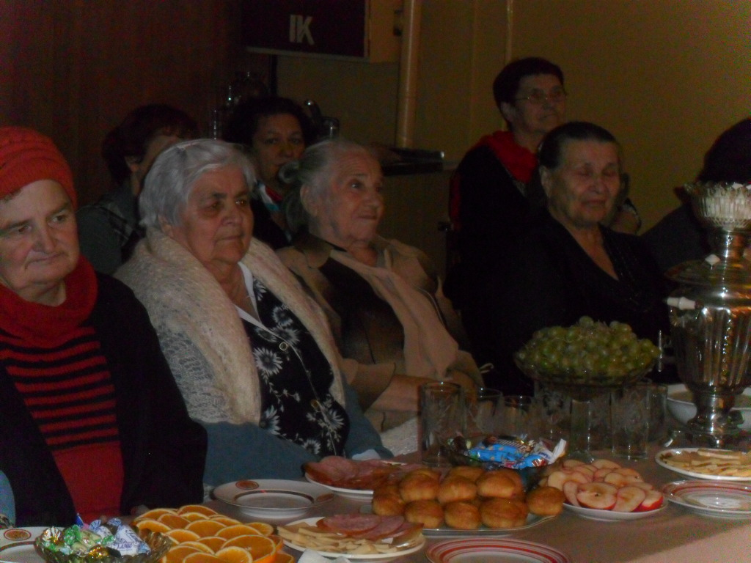
5 октября. День учителя. «Учитель – сложная профессия» в этот день на базе школы № 8 мы поздравляли учителей с их профессиональным праздником.
31 октября. Хэллуин. В этот день прошла большая театрализованная программа для детей. Все участники пришли в маскарадных костюмах. За лучший костюм получили поощрительные призы.
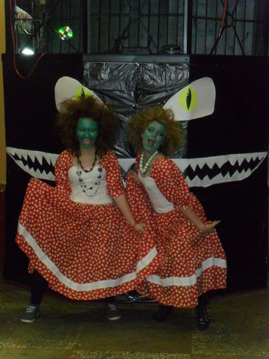
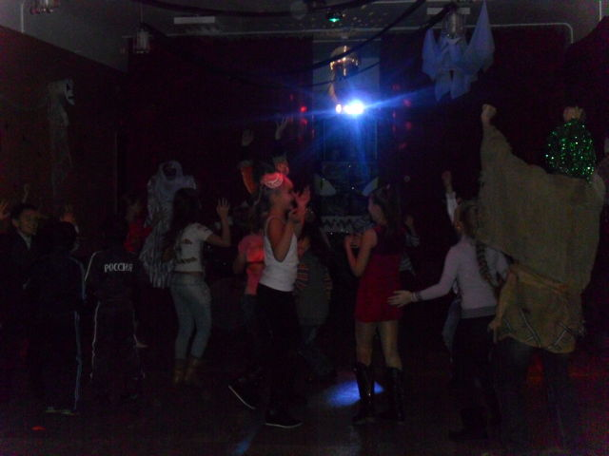
16 ноября. Всемирный день призывника. Коллектив нашего клуба не остался в стороне, мы приняли активное участие. Совместно с домом молодёжи мы поздравили наших новобранцев на сцене ГДК.
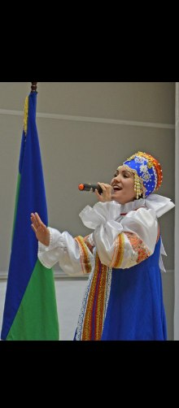

26 ноября. Всемирный день людей с ограниченными возможностями.
Во время конкурсной программы на сцене дома молодёжи с тремя яркими номерами выступили участники нашего коллектива, которых зрители встретили громкими аплодисментами.
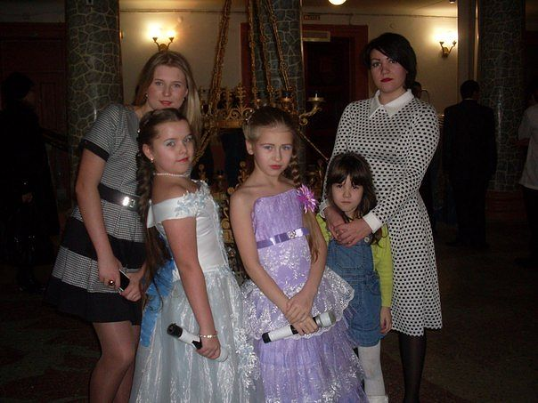
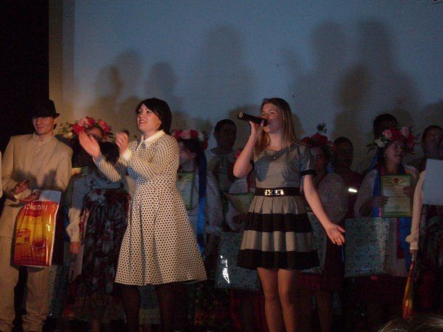

29 ноября. День матери России. Поздравительная открытка. В фойе клуба прошел большой концерт. Как и положено работники подготовили обширную концертную программу. В течении 2 –х часов для собравшихся пели, танцевали и разыгрывали сценки участники художественной самодеятельности.
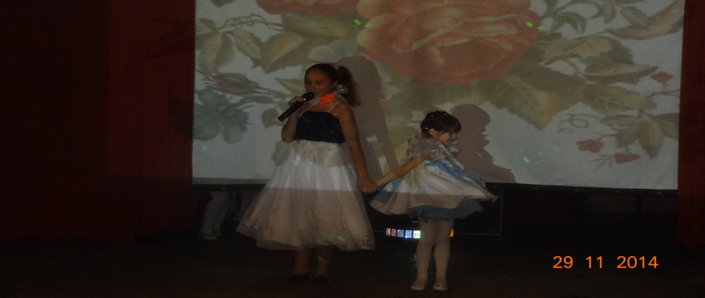
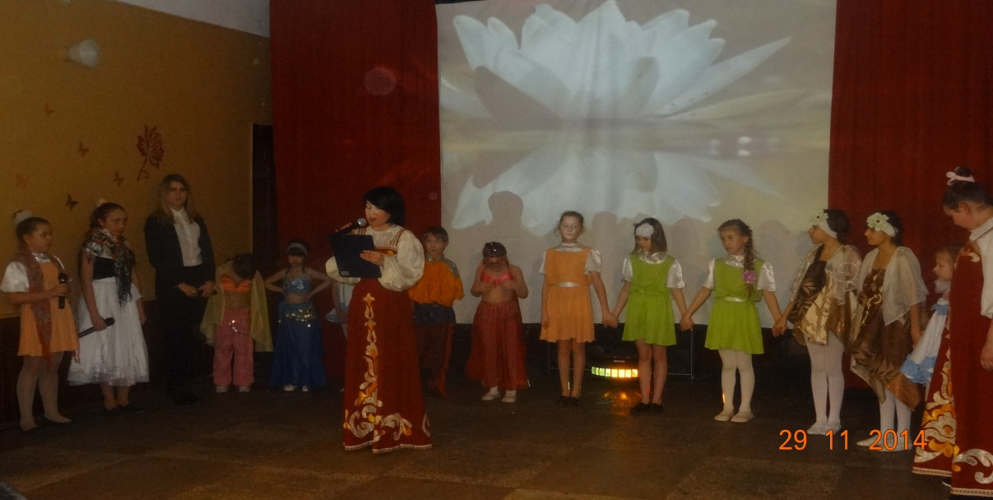
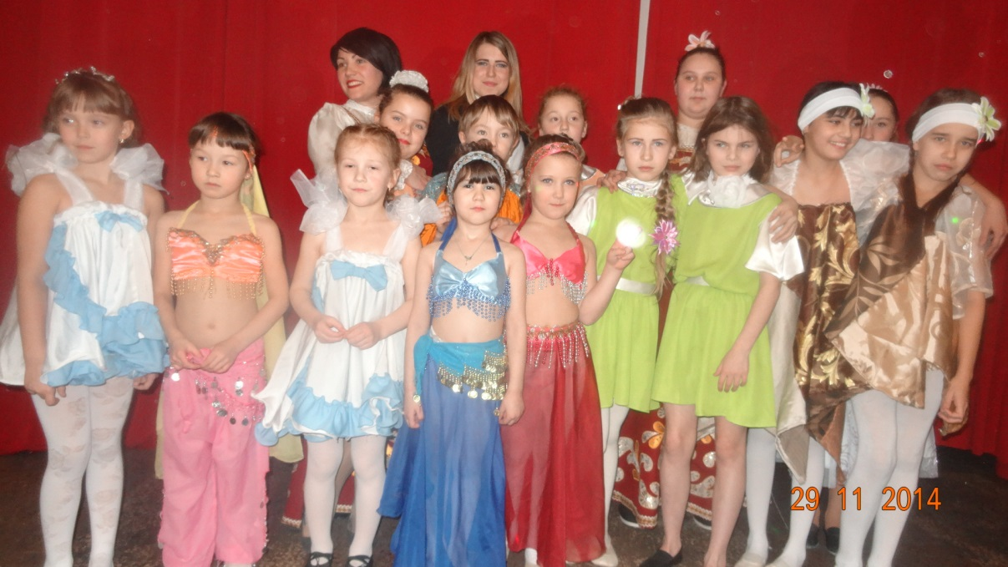
21 декабря. Парад Дедов Морозов .Коллективы нашего клуба с песнями и танцами, в новогодних костюмах прошли по улицам нашего города.
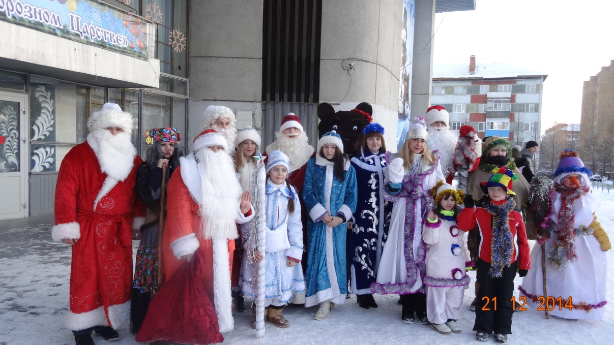

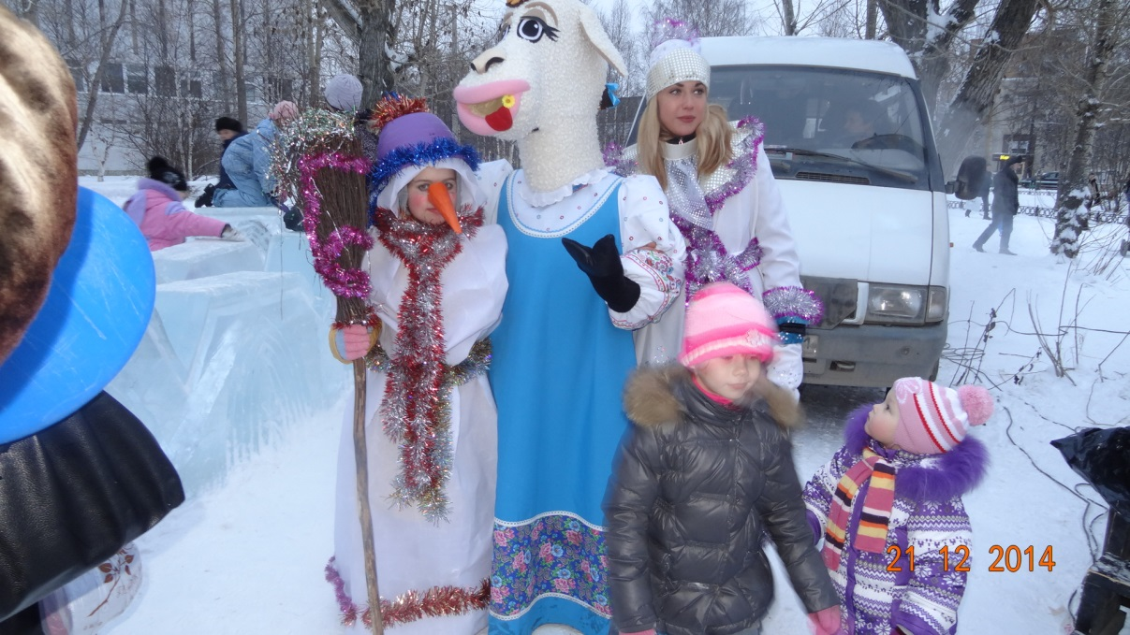

26-27-28 декабря. Прошли новогодние утренники.

